PROVA DI MATEMATICA

1. Completa con i numeri che seguono e che precedono

87

64

49

124

385

241

2. Cerchia la cifra che rappresenta le unità

454 405

85 13

950 52

9 217

- 3

3. Scomponi i seguenti numeri in h, da e u

305= _____________________________________

59= ______________________________________

4= ______________________________________

4. Colora la casella del numero più grande

14
58
134
427
80
50
364
289

5. Andrea e Diego decidono di mettere tutte le loro macchinine dentro il cassetto. Andrea ne mette 9, Diego ne mette 8.
Quante macchinine ci sono nel cassetto?

17

14

18

36

6. Andrea ha 10 figurine dell’Inter, ne attacca 4 sul suo album, quante figurine gli rimangono?

5

4

8

6

7. Colora di rosso i quadrati, di blu i triangoli, di giallo i rettangoli e di verde i cerchi.

8. Osserva il reticolato:

D

C

B

A

1 2 3 4

Quale figura si trova nell’incrocio A-3?

Il cerchio

Il quadrato

Il rettangolo

Il triangolo

9. La tabella rappresenta gli sport preferiti dagli alunni e dalle alunne di una classe.

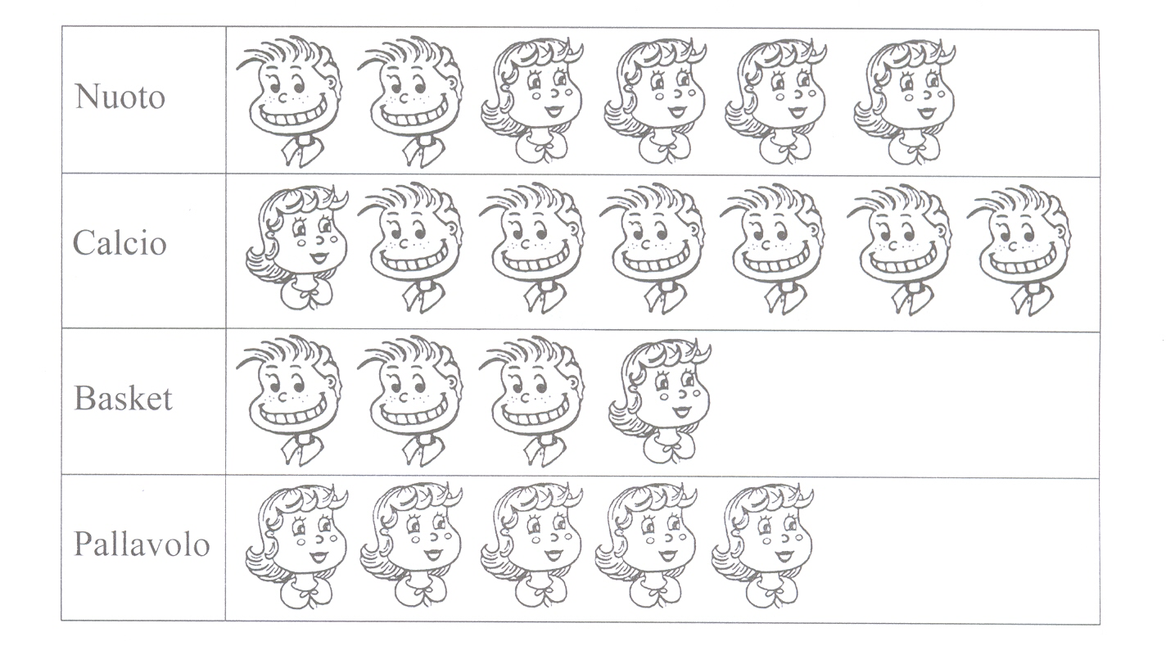

Quanti sono, in tutto, gli alunni maschi di quella classe?

7

11

22

10. Elena, Sara e Marco hanno messo degli adesivi sui loro quaderni.

ELENA
SARA

MARCO

Quale bambino ha incollato due cerchi, un triangolo ed una stellina?

- Marco

- Sara

C. Elena

11. Quale operazione è stata eseguita?

22 ? 2 = 20

Addizione

- Sottrazione

- Somma

  - Michele pensa un numero, ci toglie 9 e ottiene 7. Chi indovina il numero pensato da Michele?

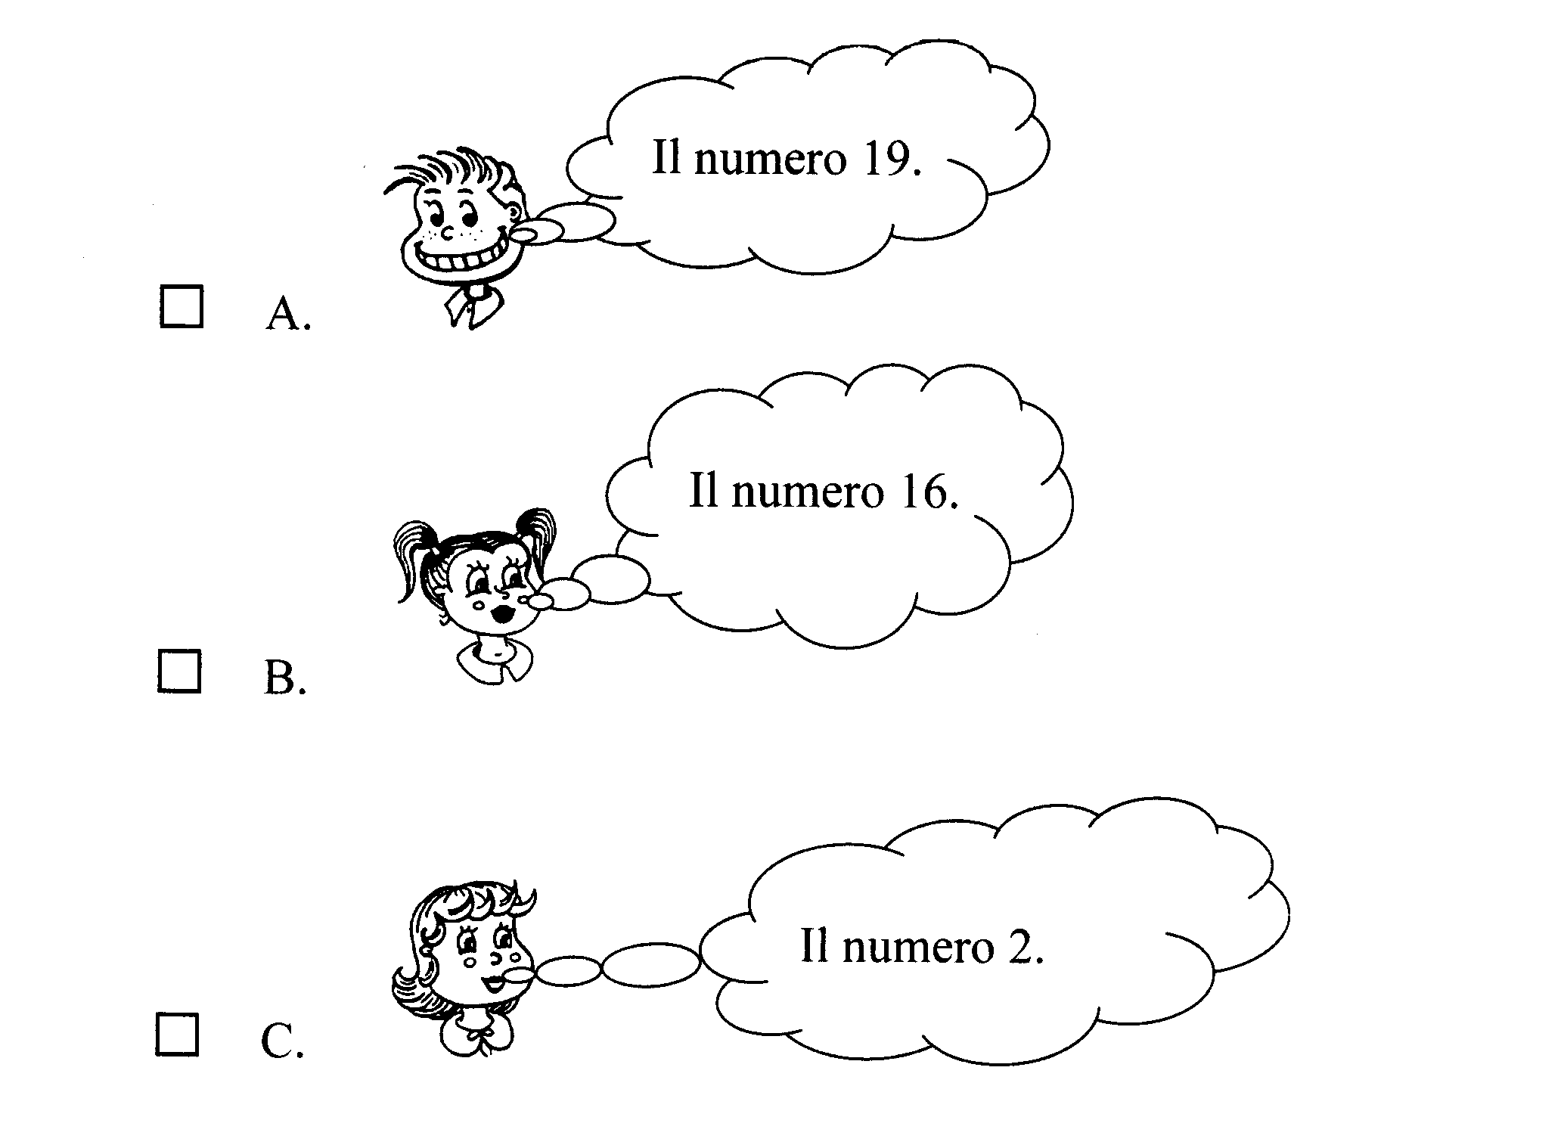

  - Quale numero manca?

? + 9 = 21

Metti una crocetta nel quadratino corrispondente al numero che ti sembra giusto.

- 12

- 19

- 30

  - Chi si trova nella casella: 2 , E ?

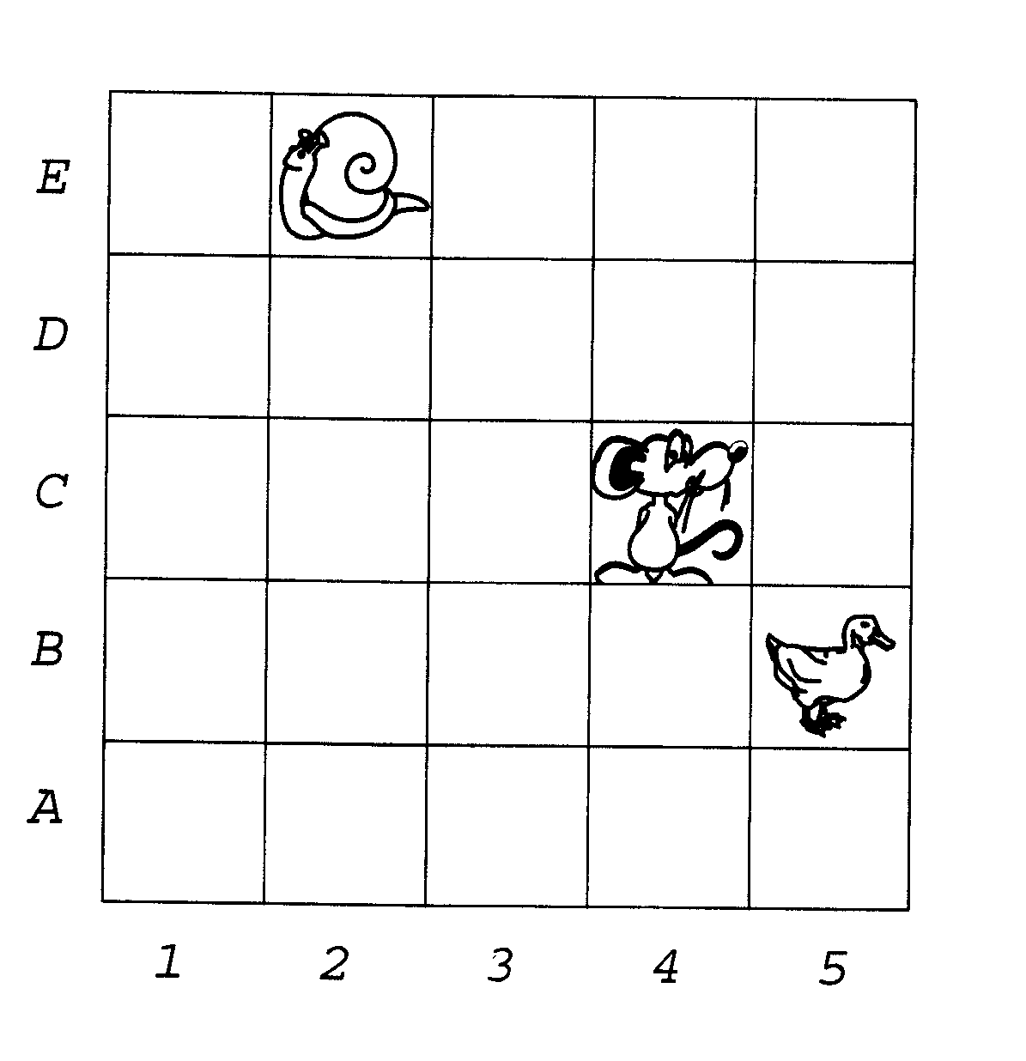

- La chiocciola

- La papera

- Il topolino
  - Bisogna mettere in ordine crescente (cioè dal più piccolo al più grande) i seguenti numeri:

17 6 12 9 21

Qual è l’ordine giusto?

A. 21 17 12 9 6

B. 6 9 21 17 12

C. 6 9 12 17 21

  - Qual è la forma del cappello della fatina?

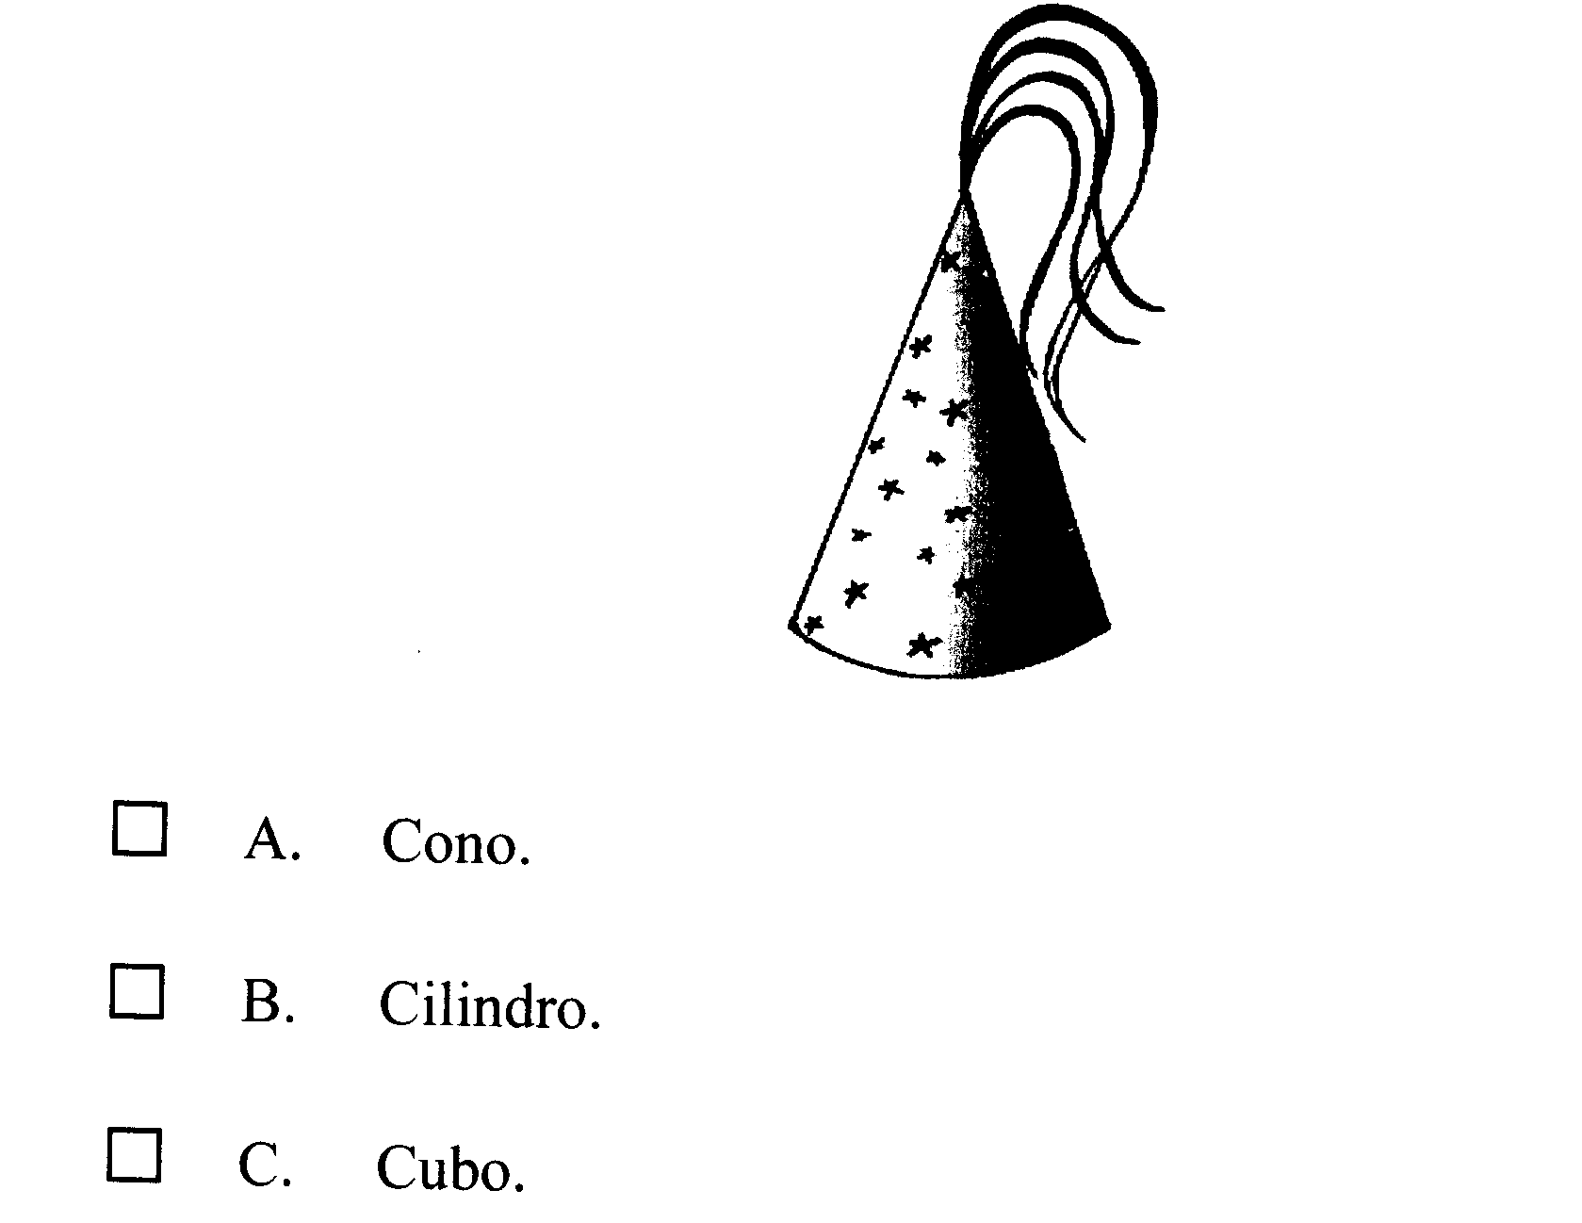

  - Quante carote può prendere il coniglietto?

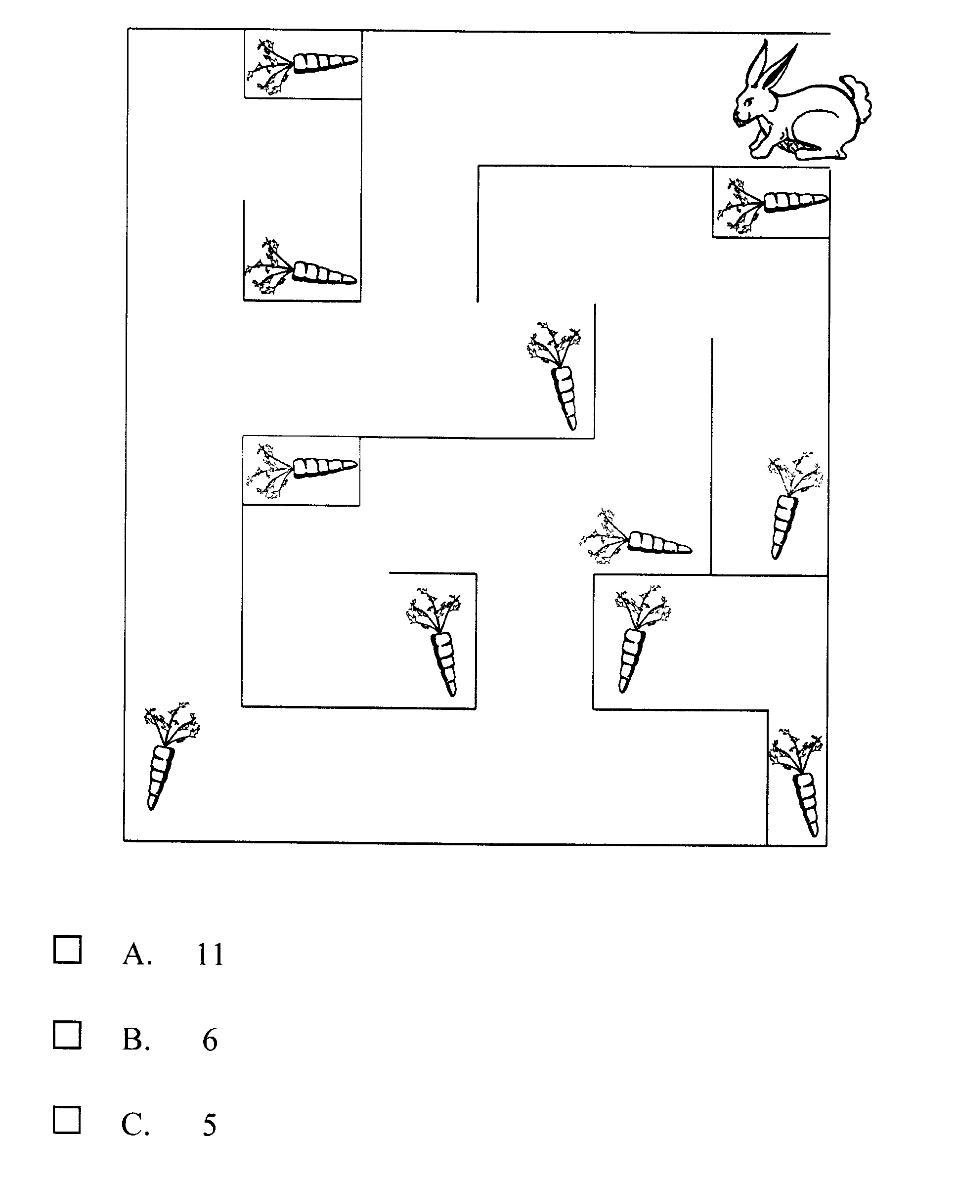

18. Quale tra le seguenti operazioni ha lo stesso risultato di 7 + 7 ?

- 6 + 6

- 9 + 6

- 15 - 1

19. Alla fine di una partita a dama ecco le pedine che Matilde e Nicola hanno:

Matilde

Nicola

Quante pedine ha Matilde più di Nicola?

- 3

- 4

- 5

20. Quale operazione è stata eseguita?

  - ? 9 = 15

Addizione

- Sottrazione

- Differenza

